# BAB III KAJIAN PUSTAKA

## 3.1 Keselamatan

Keselamatan adalah suatu keadaan terhindarnya setiap orang dari risiko kecelakaan selama berlalu lintas yang disebabkan oleh manusia, kendaraan, jalan, dan lingkungan. Keselamatan jalan raya bertujuan untuk menekan angka kecelakaan lalu lintas dan berfungsi untuk menciptakan ketertiban lalu lintas agar setiap orang yang melakukan kegiatan atau aktivitas dijalan raya dapat berjalan dengan aman. (Undang-Undang Nomor 22 Tahun 2009 Tentang Lalu Lintas dan Angkutan Jalan Pasal 1 Ayat 31).

Keselamatan jalan adalah upaya untuk mengurangi kecelakaan lalu lintas yang dapat disebabkan oleh infrasturuktur, factor lingkungan, fasilitas, orang, rambu, atau peraturan. Keselamatan jalan merupakan bagian integral dari konsep transportasi yang berkelanjutan, transportasi yang aman, nyaman, cepat dan bersih (pengurangan polusi udara) untuk semua orang dan kelompok, baik penyandang cacat, anak-anak, ibu dan orang tua.(Wijaya, 2020)

## 3.2 Rute Aman Selamat Sekolah (RASS)

Rute Aman Selamat Sekolah yang selanjutnya disebut sebagai RASS merupakan bagian dari kegiatan manajemen dan rekayasa lalu lintas berupa penyediaan sarana dan prasarana angkutan dengan pengendalian lalu lintas dan penggunaan jaringan jalan serta penggunaan sarana dan prasarana angkutan sungai dan danau dari lokasi permukiman menuju sekolah.

Dalam Pedoman Teknis Program Rute Aman Selamat Sekolah Kementerian Perhubungan Satuan Kerja Direktorat Keselamatan Transportasi Darat, RASS merupakan program untuk mendorong murid dan orang tua murid untuk lebih memilih berjalan kaki bersepeda atau menggunakan angkutan umum sebagai pilihan moda yang selamat, aman, nyaman dan menyenangkan untuk berangkat dan pulang sekolah dari kawasan sekitar pemukiman sampai dengan sekolah.

RASS bertujuan untuk mengurangi jumlah kecelakaan lalu lintas yang melibatkan pelajar, mengurangi konsumsi bahan bakar, dan secara tidak langsung mengurangi kemacetan. RASS sebagaimana dijelaskan dalam Peraturan Menteri Nomor 16 Tahun 2016 diwujudkan dengan adanya fasilitas perlengkapan jalan yang terdiri atas rambu lalu lintas, marka jalan, APILL, fasilitas pejalan kaki, dan jalur khusus sepeda, halte, fasilitas parkir untuk sepeda, ruang henti pesepeda, alat penerangan jalan, dan/atau fasilitas khusus bagi penyandang disabiliatas. Jumlah minimal sekolah dalam 1 kawasan RASS adalah 3 sekolah dengan jumlah pelajar minimal dalam 1 sekolah adalah 300 pelajar pelajar yang berdekatan dan memungkinkan dijadikan sebagai 1 cluster (Peraturan Menteri Perhubungan Nomor 16 tahun 2016 tentang Penerapan Rute Aman Selamat Sekolah).

Sesuai dengan tujuan adanya RASS yaitu mengurangi kemacetan maka penetapan kawasan rass bisa menjadi bagian dari sebuah kebijakan push and pull. Salah satu upaya untuk mengurai kemacetan Kota yaitu melalui kebijakan push and pull. Untuk membenahi transportasi perkotaan, salah satu cara yang dilakukan pemerintah melalui kebijakan push and pull policy, membuat daya tarik (pull policy). Pull itu daya tarik dari angkutan umum agar mampu menarik mereka yang memakai kendaraan pribadi untuk menggunakan kendaraan umum. Sedangkan push policy adalah bagaimana caranya mereka yang menggunakan kendaraan itu benar - benar merasakan kendaraan pribadi ini membayar sesuai dengan apa yang dilakukan. Dalam hal ini RASS menyediakan fasilitas-fasilitas bagi siswa/i ataupun secara tidak langsung kepada masyarakat untuk bertransportasi selain kendaraan bermotor dengan lebih aman dan nyaman (Biro Komunikasi dan Informasi, 2011).

### Pejalan Kaki.

Dalam Undang-Undang No. 22 Tahun 2009 tentang LLAJ dijelaskan bahwa pejalan kaki adalah setiap orang yang berjalan diruang lalu lintas.

Pejalan kaki adalah orang yang melakukan aktifitas berjalan kaki dan merupakan salah satu unsur pengguna jalan.

(Pamungkas & Rahdriawan, 2023) menerangkan mengenai pentingnya menyediakan fasilitas jalur penyeberangan pejalan kaki sebagai kewajiban pemenuhan infrastruktur fisik guna menunjang aksesibilitas manusia yang nyaman.

1. Fasilitas Sarana Ruang Pejalan Kaki

Fasilitas Sarana Ruang Pejalan Kaki diantaranya drainase, jalur hijau, lampu penerangan, marka perambuan dan lainnya, dimana setiap fasilitas memiliki fungsi dan manfaat bagi pejalan kaki.

1. Jalur Pejalan Kaki

Lintasan yang diperuntukan untuk berjalan kaki dapat berupa trotoar, penyebrangan sebidang dan penyebrangan tidak sebidang.

1. Trotoar

Kementerian Pekerjaan Umum & Perumahan dan Rakyat, 2018 Tentang Pedoman Bahan Konstruksi Bangunan dan Rekayasa Sipil: Perencanaan Teknis Fasilitas Pejalan Kaki, menjelaskan bahwa lebar efektif lajur pejalan kaki berdasarkan kebutuhan satu orang adalah 60 cm dengan lebar ruang gerak tambahan 15 cm untuk bergerak tanpa membawa barang, sehingga kebutuhan total lajur untuk dua orang pejalan kaki bergandengan atau dua orang pejalan kaki berpapasan tanpa terjadi persinggungan sekurang-kurangnya 150 cm. Trotoar adalah jalur pejalan kaki yang terletak pada daerah milik jalan yang diberi lapisan permukaan dengan elevasi yang lebih tinggi dari permukaan perkerasan jalan, dan pada umumnya sejajar dengan jalur lalu lintas kendaraan. Bila pada trotoar akan dipasang fasilitas tambahan, maka dimensi trotoar yang disediakan dapat dilihat pada:

**Tabel III. 1** Lebar minimum trototar

|  |  |  |  |  |  |  |  |
| --- | --- | --- | --- | --- | --- | --- | --- |
| **Lokasi** | | **Arus pejalan**  **kaki**  **maksimum** |  | **Zona** | |  | **Dimensi**  **Total**  **(pembulatan)** |
| **Kerb** | **Jalur fasilitas** | **Lebar**  **efektif** | **Bagian depan gedung** |
| Jalan Arteri | Pusat kota (CBD) | 80 pejalan kaki/  menit | 0,15 m | 1,2 m | 2,75 –  3,75 m | 0,75 m | 5 – 6 m |
| Sepanjang taman, sekolah, serta pusat pembangkit pejalan kaki utama lainnya |
| Jalan  Kolektor | Pusat kota (CBD) | 60 pejalan kaki/  menit | 0,15 m | 0,9 m | 2 –  2,75 m | 0,35 m | 3,5 – 4 m |
| Sepanjang taman, sekolah, serta pusat pembangkit pejalan kaki utama lainnya |
| Jalan Lokal | | 50 pejalan kaki/  menit | 0,15 m | 0,75 m | 1,9 m | 0,15 m | 3 m |
| Jalan lokal dan lingkungan (wilayah perumahan) | | 35 pejalan kaki/  menit | 0,15 m | 0,6 m | 1,5 m | 0,15 m | 2,5 m |

*Sumber : Perancangan Teknis Fasilitas Pejalan Kaki, 2018*

Untuk menentukan kebutuhan lebar trotoar digunakan rumus sebagai berikut:

**WD = ( P / 35 ) + N**

*Sumber : Perancangan Teknis Fasilitas Pejalan Kaki, 2018*

Wd = Lebar trotoar yang dibutuhkan

P = Arus pejalan kaki per menit

N = Konstanta

**Tabel III. 2** Konstanta Lebar Trotoar

|  |  |
| --- | --- |
| N (meter) | Jenis Jalan |
| 1,5 | Jalan di daerah dengan bangkitan pejalan kaki tinggi |
| 1,0 | Jalan di daerah dengan bangkitan pejalan kaki sedang |
| 0,5 | Jalan di daerah dengan bangkitan pejalan kaki rendah |

*Sumber: Perancangan Teknis Fasilitas Pejalan Kaki, 2018*

1. Standar Perencanaan Fasilitas Penyebrangan

Untuk menentukan kebutuhan fasilitas penyeberangan digunakan rumus sebagai berikut:

**P X V2**

*Sumber: Perancangan Teknis Fasilitas Pejalan Kaki, 2018*

Dimana :

P = Pejalan kaki yang menyebrang jalan/jam

V = Volume kendaraan tiap jam dalam dua arah (kend/jam)

**Tabel III. 3** Penentuan Jenis Fasilitas Peyeberangan

|  |  |  |  |
| --- | --- | --- | --- |
| **PV²** | **P** | **V** | **Rekomendasi Awal** |
| > 10 8 | 50 – 1.100 | 300 – 500 | Zebra Cross (ZC) |
| > 2x10 8 | 50 – 1.100 | 400 – 750 | ZC dgn lapak tunggu |
| > 10 8 | 50 – 1.100 | > 500 | Pelikan (P) |
| > 10 8 | > 1.100 | > 500 | Pelikan (P) |
| > 2x10 8 | 50 – 1.100 | > 700 | P dgn lapak tunggu |
| > 2x10 8 | > 1.100 | > 400 | P dgn lapak tunggu |

*Sumber : Perancangan Teknik Fasilitas Pejalan kaki,2018*

### Jalur atau Lajur Sepeda

Dalam Peraturan Menteri Nomor 16 Tahun 2016 Tentang RASS dijelaskan bahwa jalur khusus sepeda itu berupa lajur sepeda yang disediakan secara khusus untuk pesepeda dan/atau dapat digunakan bersama-sama dengan pejalan kaki. Pengguna pengendara sepeda perlu mengamankan lebih banyak fasilitas untuk meningkatkan keselamatan pengendara sepeda dan meningkatkan kecepatan lalu lintas pengendara sepeda. Dalam Peraturan (Kementerian Perhubungan, 2013) tentang Jaringan kemudian Lintas dan Angkutan Jalan dijelaskan bahwa lajur sepeda disediakan untuk sepeda. Lajur sepeda bisa berupa:

1. Lajur yang terpisah dengan badan jalan;

2. Lajur yang berada pada badan jalan

Berdasarkan Dirjen Bina Marga Perencanaan Fasilitas Pesepeda 2021 Lebar minimum satu lajur sepeda dan dua lajur sepeda ditunjukkan pada Gambar III.1

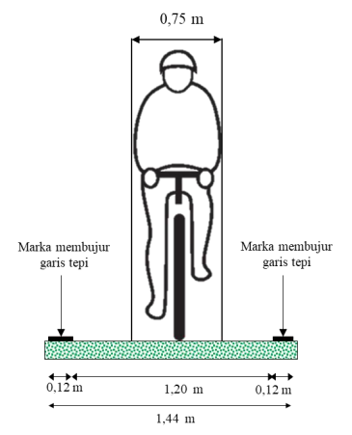

*Sumber: Dirjen Bina Marga Perencanaan Fasilitas Pesepeda 2021*

**Gambar III. 1** Lebar minimum satu lajur sepeda

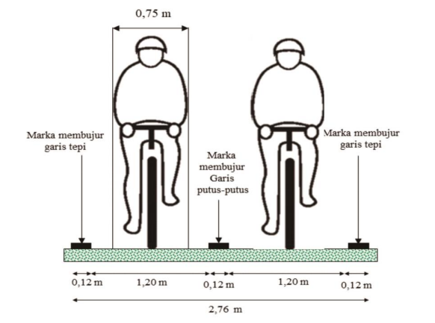

*Sumber: Dirjen Bina Marga Perencanaan Fasilitas Pesepeda 2021*

**Gambar III. 2** Lebar minimum dua lajur sepeda

Dalam penentuan jalur/lajur sepeda, hal pertama yang kita lakukan adalah mengidentifikasi spesifikasi sepeda yang sering digunakan pelajar didaerah studi.

Untuk jalan dengan lajur sepeda pada 1 jalur akan diberikan marka dan rambu pembatasan kecepatan serta peringatan banyak pesepeda pada ruas jalan tersebut untuk menambah aspek keselamatan bagi pengguna sepeda. Setelah mengetahui jalan mana saja yang akan dijadikan jalur/lajur sepeda, maka langkah selanjutnya menentukan jenis jalur/lajur. Diketahui fasilitas bagi pesepeda di perkotaan dibagi menjadi 3 tipe yaitu jalur sepeda di badan jalan (Tipe A), lajur sepeda di trotoar (Tipe B), dan lajur sepeda di badan jalan (Tipe C) dengan mempertimbangkan keamanan, keselamatan, ketertiban, dan kelancaran dalam berlalu lintas seperti pada yang terlihat pada tabel III.4 di bawah ini :

**Tabel III. 4** Pemilihan tipe lajur atau jalur sepeda berdasarkan fungsi dan kelas jalan

|  |  |  |  |
| --- | --- | --- | --- |
| **Fungsi Jalan** | **Jalan Raya** | **Jalan Sedang** | **Jalan Kecil** |
| Arteri primer | A | A | - |
| Kolektor Primer | A | A | - |
| Lokal Primer | C | C | C |
| Lingkungan Primer | C | C | C |
| Arteri Sekunder | A/B | A/B | A/B |
| Kolektor sekunder | A/B/C | A/B/C | B/C |
| Lokal Sekunder | B/C | B/C | B/C |
| Lingkungan sekunder | B/C | B/C | B/C |

*Sumber: SE No. 05/SE/Db/2021 Tentang Perancangan Fasilitas Sepeda*

1. Marka

Pemasangan Marka dilaksanakan dengan prinsip :

1. Marka garis warna putih, dengan pengaturan jenis garis sesuai dengan kebutuhan jalur sepeda.
2. Marka warna emulsi hijau dapat digunakan untuk memberi prioritas lebih pada pengguna sepeda.
3. Pada area konflik, marka lambang dan atau marka warna harus digunakan untuk meningkatkan visibilitas pengguna jalan. Area konflik tersebut antara lain :
4. Pengoperasian lajur sepeda 2 arah dan berlawanan arah arus lalu lintas.
5. Area parkir di badan jalan.
6. Akses masuk dan keluar.

Sebagaimana rambu, marka jalan digunakan untuk memberi keterangan, melarang, mengingatkan untuk hati - hati dan mewajibkan bagi pengguna jalan untuk melakukan suatu aktivitas berdasarkan karakteristik marka yang ada. Dalam pengembangan jalur sepeda di Kota Surakarta, penggunaan marka sebagian besar mengacu kepada peraturan marka yang ada. Beberapa jenis marka yang diterapkan adalah:

1. Pembatas jalur. Digunakan garis utuh dan garis terputus sesuai dengan kebutuhan jalur sepeda. Pada ruas jalan dengan lebar terbatas, penggunaan garis terputus sangat disarankan, sedangkan pada ruas jalan dengan lebar yang memadai, garis dapat berupa garis utuh.
2. Marka lajur warna. Idealnya jalur sepeda diberikan warna tertentu yang membedakan jalur tersebut dengan jalan untuk kendaraan bermotor. Jalur berwarna bertujuan untuk meningkatkan jarak penglihatan pengendara sepeda dengan alur yang tegas dan untuk mengingatkan pengendara sepeda motor atau mobil bahwa mereka sedang melintasi lajur sepeda dengan potensi konflik tinggi.

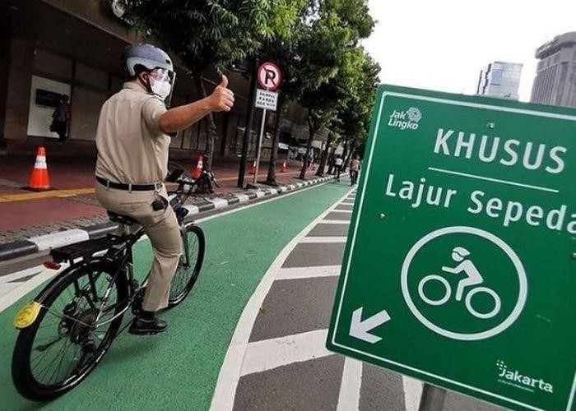

*Sumber: Google.com*

**Gambar III. 3** Contoh Penggunaan Lajur Sepeda Warna Hijau

Meski demikian mewarnai seluruh jalur dengan menggunakan warna sangatlah mahal sehingga untuk tahap awal bisa dengan terbatas pada persimpangan dan tempat-tempat yang dipertimbangkan cukup ideal untuk dipasang warna.

1. Marka lambang sepeda dan petunjuk arah. Untuk mengarahkan pengendara sepeda ke tempat dimana mereka harus berjalan di jalan raya agar pengendara sepeda motor bersiaga bahwa pengendara sepeda menggunakan jalan kendaraan yang dibagi bersama. Jarak pemasangan adalah 50–100 meter menyesuaikan ketersediaan ruang.
2. Marka pada jalur sepeda adalah :
   1. Garis menerus warna putih dengan lebar 10 cm, memisahkan jalur sepeda dengan jalur kendaraan bermotor. Garis ini dipasang pada jalur tanpa perbedaan ketinggian.
   2. Garis putus-putus dengan lebar 10 cm sepanjang 30 cm dengan jarak antar garis sepanjang 2,7 m.
3. Rambu

Rambu-rambu untuk jalur sepeda diarahkan untuk secara kontinu memberitahukan kepada pengguna baik pengguna sepeda maupun kendaraan bermotor akan adanya jalur sepeda. Penggunaan rambu diupayakan sehemat mungkin agar tidak membingungkan bagi pengguna. Beberapa rambu yang digunakan dalam implementasi jalur sepeda adalah:

1. Rambu petunjuk rute sepeda. Tanda-tanda khusus yang digunakan untuk memandu perjalanan, commuter, dan pengendara sepeda (rekreasi) yang melewati jalan-jalan, area dan tujuan aktivitas khusus, termasuk menuju pusat transit (perpindahan).

**Tabel III. 5** Contoh Rambu Sepeda di Ruas Jalan

|  |  |  |
| --- | --- | --- |
| Menandai posisi jalur sepeda pada lajur paling kiri jalan | Menandai jalur sepeda yang sharing dengan jalur kendaraan  bermotor, dibatasi  dengan garis putus-  putus | Rambu untuk jalur sepeda yang  berlawanan arah  (contra flow). Garis  tengah menunjukkan  adanya pemisah (fisik maupun marka) |
| Menandai keberadaan jalur  sepeda pada jalan  lain sesuai arah panah | Menandai awal jalur sepeda, pengguna sepeda wajib menggunakan jalur yang ada | Mengakhiri jalur sepeda, pengguna  harus menggunakan  mixed traffic dengan  lalu lintas lain |
| Penyeberangan  sepeda di ruas | Penyeberangan sepeda dan pejalan kaki | Petunjuk adanya parkir  sepeda |

1. Rambu di persimpangan. Rambu di lokasi ini dimaksudkan untuk memberikan aspek keselamatan setinggi-tingginya bagi pengguna sepeda serta semaksimal mungkin memperlancar arus lalu lintas secara umum. Rambu rambu yang digunakan adalah :

**Tabel III. 6** Contoh Rambu di Persimpangan

|  |  |  |
| --- | --- | --- |
| Sepeda wajib mengikuti arah belok | Sepeda wajib mengikuti arah yang ditunjuk | Sepeda wajib mengikuti salah satu arah yang ditunjuk |
| Lajur atau bagian jalan yang wajib dilewati | Sepeda dilarang memasuki jalur  tersebut, biasanya dialihkan ke arah lain | Kemungkinan ada sepeda dari arah depan |

*Sumber : SE. No.05/SE/Db//2021 tentang Pedoman Perancangan Fasilitas Pesepeda*

### 3.2.3 Angkutan Umum

1. Titik Lokasi halte

Penempatan lokasi halte harus direncanakan dengan sebaik mungkin, dimana harus terintegrasi dengan tata guna lahan di sekitarnya dan juga yang paling utama yaitu dapat dengan mudah dijangkau oleh para calon pengguna dan juga disabilitas.

Pemberhentian bus sementara yang biasa disebut halte adalah lokasi untuk penumpang naik dan turun, dan juga lokasi dimana bus dapat berhenti untuk menaikkan dan menurunkan penumpang sesuai dengan pengaturan operasional ataupun sesaui permintaan penumpang. Pada dasarnya pemberhentian bus adalah titik-titik sepanjang lintasan rute dimana pegemudi dapat menghentikan armadanya, agar penumpang dapat naik atau turun dari bus. Pemberhentian angkutan penumpang dapat dilengkapi dengan prasarana berupa shelter atau hanya berupa rambu. Suatu lintasan rute biasanya dilengkapi dengan sekumpulan titik pemberhentian dimana bus dapat berhenti untuk menaikkan dan menurunkan penumpang. Tetapi meskipun suatu lintasan telah dilengkapi dengan sekumpulan titik pemberhentian, belum tentu secara operasional bus akan selalu berhenti di titik-titik pemberhentian tersebut, karena bergantung pada kebijakan operasional dari pengelola. Kebijakan operasional bus yang berkaitan dengan masalah kapan seharusnya bus berhenti biasanya tergantung pada dua faktor utama yaitu :

1. Tingkat permintaan perjalanan, merupakan banyaknya permintaan penumpang akan jasa yang perlu diantisipasi oleh operasionalisasi bus pada lintasan rutenya.
2. Jarak berjalan kaki yang masih bisa diterima, merupakan jarak yang masih dianggap nyaman bagi calon penumpang untuk berjalan dari tempat tinggal ke perhentian bus terdekat

2.Jumlah Kebutuhan Halte

Perencanaan pengoperasian angkutan penumpang tidak dapat dipisahkan dari penyediaan prasarana yang tepat dan sesuai kebutuhan, hal tersebut diperlukan agar pengoperasian angkutan dapat berjalan sesuai dengan rencana. Untuk perencanaan pengoperasian angkutan pada sekolah yang berada di kawasan pendidikan Jalan Monginsidi Kota Surakarta, penentuan kebutuhan halte berdasarkan kepada jarak antar halte yang dibutuhkan, dalam Keputusan Direktur Jenderal Perhubungan Darat Nomor : 271/HK.105/DRJ/96 tentang Pedoman Teknis Perekayasaan Tempat. Pemberhentian kendaraan penumpang umum dapat di jelasFkan pada tabel berikut :

**Tabel III. 7** Jarak Antar Halte dan Tempat Pemberhentian Bus

|  |  |  |  |
| --- | --- | --- | --- |
| No | Tata Guna Lahan | Lokasi | Jarak Tempat Henti (m) |
| 1 | Pusat kegiatan sangat padat : pasar, pertokoan | CBD, Kota | 200 – 300 |
| 2 | Padat : perkantoran, sekolah, jasa | Kota | 300 – 400 |
| 3 | Permukiman | Kota | 300 – 400 |
| 4 | Campuran padat : perumahan, sekolah, jasa | Pinggiran | 300 – 500 |
| 5 | Campuran jarang : perumahan, ladang, sawah, tanah kosong | Pinggiran | 500 – 1000 |

*Sumber : Keputusan Direktorat Jendral Nomor : 271/HK.105/DRJ/96*

1. Desain Halte

Persyaratan tempat pemberhentian kendaraan penumpang umum dalam Keputusan Direktur Jenderal Perhubungan Darat Nomor: 271/HK.105/DRJ/96 Tentang Pedoman Teknis Perekayasaan Tempat Pemberhentian Kendaraan Penumpang Umum adalah sebagai berikut :

1. Berada di sepanjang rute angkutan umum atau bus
2. Terletak pada jalur pejalan kaki dan dekat dengan fasilitas pejalan kaki
3. Disarankan dekat dengan pusat kegiatan atau pemukiman
4. Dilengkapi dengan rambu petunjuk

### 3.2.4 ZoSS (Zona Selamat Sekolah)

Berdasarkan Peraturan (Direktorat Jenderal Perhubungan Darat 2018) Nomor SK.3582/AJ.403/DRJD/2018 Tentang Teknis Pemberian Prioritas Keselamatan Dan Kenyamanan Pejalan Kaki Pada Kawasan Sekolah Melalui Penyediaan Zona Selamat Sekolah, ZoSS merupakan bagian dari kegiatan manajemen dan rekayasa lalu lintas berupa kegiatan pemberian prioritas keselamatan dan kenyamanan pejalan kaki pada kawasan sekolah (Simanjuntak, Simanjuntak, and Turnip 2023). ZoSS bertujuan untuk melindungi pengguna jalan kaki yang ingin menyeberang jalan, khususnya anak sekolah dari bahaya kecelakaan lalu lintas, dimana kendaraan yang berada pada Zona Selamat Sekolah harus mengurangi kecepatan untuk memberikan reaksi yang lebih lama dalam mengantisipasi gerakan anak-anak yang dapat menimbulkan kecelakaan (Sanggelorang, Lefrandt, and Rompis 2019).

Pengendalian lalu lintas di jalan pada ZoSS yaitu serangkaian kegiatan yang bertujuan untuk mencegah terjadinya kecelakaan guna menjamin keselamatan anak di sekolah (Direktorat Jenderal Perhubungan Darat 2018). ZoSS bertujuan untuk mencegah terjadinya kecelakaan guna menjamin keselamatan anak di sekolah. Zoss meliputi PAUD, TK, SD/MI, SMP/MTS, dan SMA/SMK/MA (Wahyuni, Nashrullah, and Nur 2021).

Pada Peraturan (Direktorat Jenderal Perhubungan Darat 2018) Nomor SK.3582/AJ.403/DRJD/2018 ZoSS dinyatakan dengan fasilitas perlengkapan jalan yang meliputi:

1. Rambu lalu lintas;
2. Marka jalan;
3. Alat pemberi Isyarat Lalu Lintas;
4. Alat pengendalian dan pengaman pengguna jalan.

Sedangkan pada pasal 7 ZoSS memiliki desain teknis sebagai berikut:

1. Desain ZoSS 2 (dua) lajur;
2. Desain ZoSS 4 (empat) lajur;
3. Desain ZoSS 2 (dua) sekolah, dengan jarak antar sekolah 50 (lima puluh) meter;
4. Desain ZoSS 2 (dua) sekolah, dengan jarak antar sekolah 100 (seratus) meter;
5. Desain ZoSS 2 (dua) sekolah, dengan jarak antar sekolah 100 (seratus) meter sampai dengan 250 (dua ratus lima puluh) meter;
6. Desain ZoSS pada sekolah yang berlokasi di persimpangan;
7. Desain ZoSS 2 (dua) sekolah, dengan jarak antar sekolah 50 (lima puluh) meter sampai dengan 250 (dua ratus lima puluh) meter dari persimpangan;
8. Desain ZoSS pada sekolah yang berlokasi di tikungan

Peraturan Direktorat Jenderal Perhubungan Darat 2018 Nomor SK.3582/AJ.403/DRJD/2018 menyebutkan desain teknis ZoSS sebagai berikut:

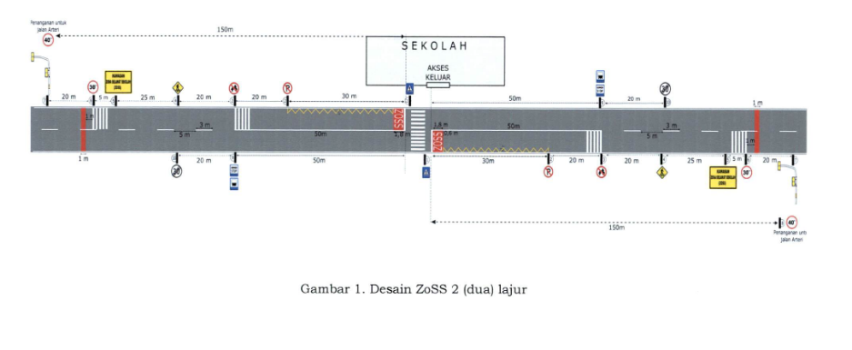

*Sumber:* SK.3582/AJ.403/DRJD/2018

**Gambar III. 4** Desain ZoSS 2 Lajur

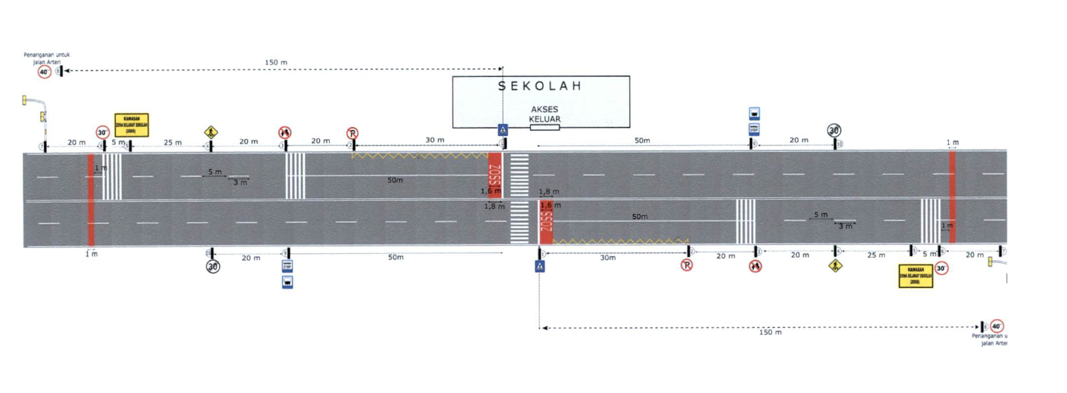

*Sumber:* SK.3582/AJ.403/DRJD/2018

**Gambar III. 5** Desain ZoSS 4 Lajur

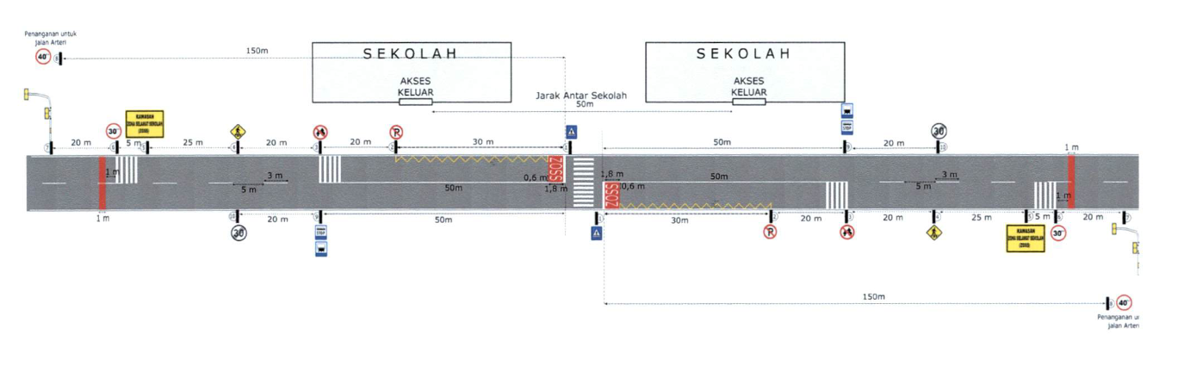

*Sumber:* SK.3582/AJ.403/DRJD/2018

**Gambar III. 6** Desain ZoSS 2 sekolah, dengan jarak antar sekolah 50 meter

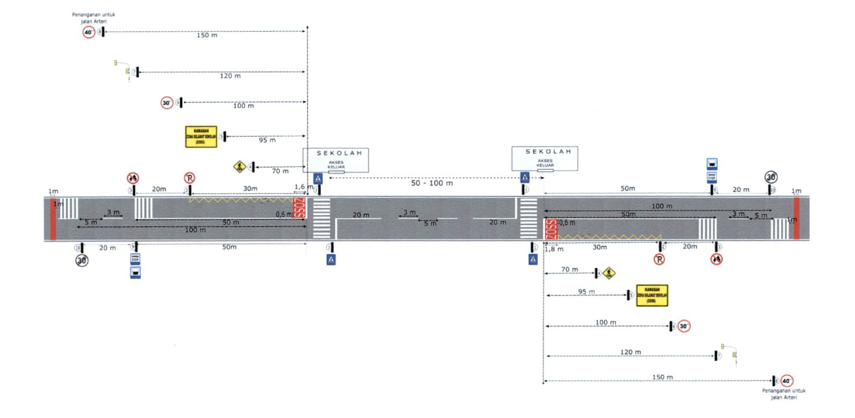

*Sumber:* SK.3582/AJ.403/DRJD/2018

**Gambar III. 7** Desain ZoSS 2 sekolah, dengan jarak antar sekolah 50 meter sampai dengan 100 meter

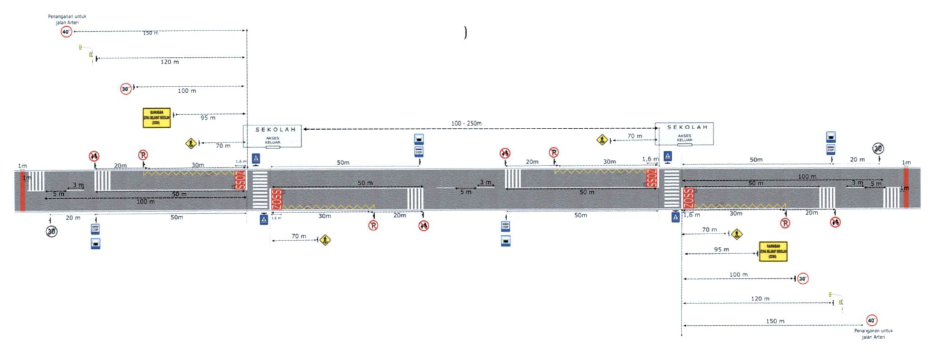

*Sumber:* SK.3582/AJ.403/DRJD/2018

**Gambar III. 8** Desain ZoSS 2 sekolah, dengan jarak antar sekolah 100 meter sampai dengan 250 meter

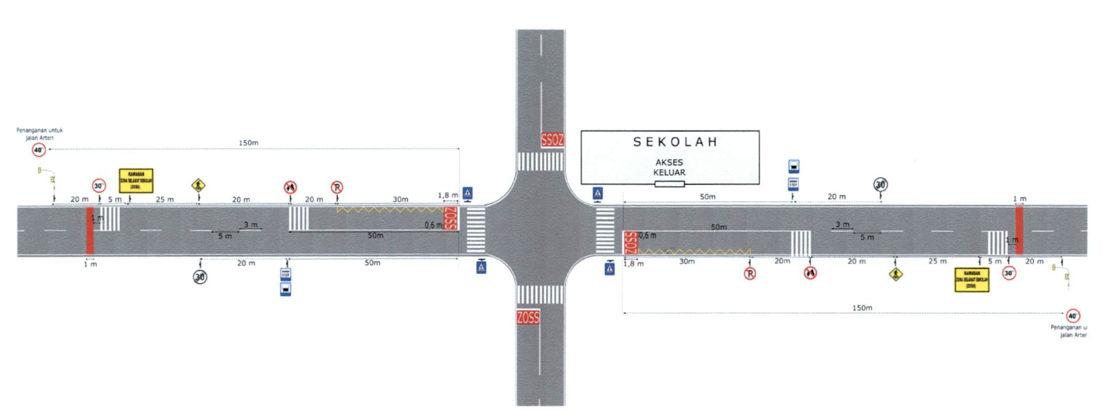

*Sumber:* SK.3582/AJ.403/DRJD/2018

**Gambar III. 9** Desain ZoSS Pada Sekolah yang Berlokasi Di Persimpangan

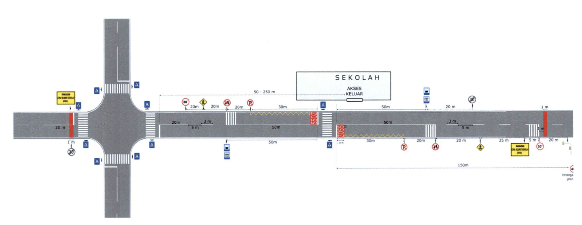

*Sumber:* SK.3582/AJ.403/DRJD/2018

**Gambar III. 10** Desain ZoSS sekolah, dengan jarak antar sekolah 50 meter sampai dengan 250 meter dari persimpangan

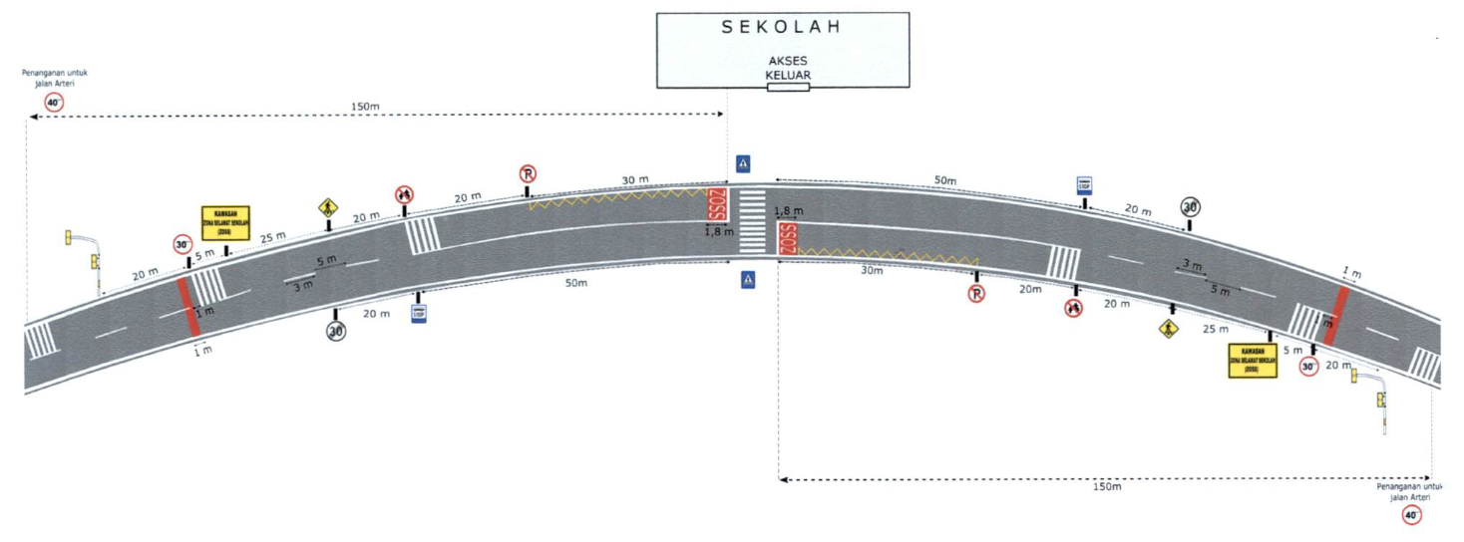

*Sumber:* SK.3582/AJ.403/DRJD/2018

**Gambar III. 11** Desain ZoSS Pada Sekolah yang Berlokasi Di Tikungan

Perlengkapan jalan Pada Zona Selamat Sekolah (ZoSS) yaitu:

1. Rambu Lalu Lintas

Rambu lalu lintas adalah bagian perlengkapan jalan yang berupa lambing, huruf, angka, kalimat, dan/atau perpaduan yang berfunsi sebagai peringatan, larangan, perintah, atau petunjuk bagi pengguna jalan. Berikut merupakan tabel rambu lalu lintas yang digunakan dalam penerapan Zona Selamat Sekolah pada Tabel III.1 dibawah ini:

**Tabel III. 8** Rambu Lalu Lintas di Zona Selamat Sekolah (ZoSS)

| Gambar Rambu | Keterangan |
| --- | --- |
| C:\Users\Rimaa\Pictures\rmbui\peringatan - kuning\peringatan banyak pejalan kaki yg nyebrang.PNG | Rambu peringatan banyak lalu lintas pejalan kaki menggunakan penyeberangan |
| C:\Users\Rimaa\Pictures\rmbui\peringatan - kuning\r. banyak anak.PNG | Rambu peringatan banyak lalu lintas pejalan kaki anak-anak |
|  | Rambu peringatan dengan kalimat (Kawasan Zona Selamat Sekolah) |
| C:\Users\Rimaa\Pictures\rmbui\perintah\petunjuk lokasi penyeberangan.PNG | Rambu petunjuk lokasi fasilitas penyeberangan pejalan kaki |
| C:\Users\Rimaa\Pictures\rmbui\perintah\petunjuk lokasi sekolah.PNG | Rambu lokasi sekolah yang ditempatkan di depan sekolah masing-masing |
| C:\Users\Rimaa\Pictures\rmbui\larangan - merah\dilarang parkir.PNG | Rambu larangan parkir |
|  | APILL dengan dua lampu isyarat yang berupa Warning Light (WL) |
|  | Rambu petunjuk lokasi fasilitas pemberhentian mobil bus |
| C:\Users\Rimaa\Pictures\rmbui\perintah\petunjuk lokasi parkir.PNG | Rambu petunjuk lokasi parkir |
| titik penjemputan | Rambu petunjuk lokasi penjemputan/pengantaran (Drop Zone/Pick Up Point) |
|  | Rambu batas kecepatan yang digunakan di kawasan RASS yang menjadi wilayah kajian adalah 30 km/jam |
|  | Rambu batas akhir larangan kecepatan |

*Sumber:* SK.3582/AJ.403/DRJD/2018

1. Marka Jalan

Marka jalan adalah suatu tanda yang ada di permukaan jalan yang meliputi peralatan atau tanda yang membentuk garis membujur, garis melintang, garis serong, serta lambing lainnya yang berfungsi mengarahkan arus lalu lintas dan membatasi daerah kepentingan lalu lintas. Berikut merupakan tabel marka yang digunakan dalam penerapan Zona Selamat Sekolah (ZoSS) pada tabel III.2 dibawah ini:

**Tabel III. 9** Marka Zona Selamat Sekolah (ZoSS)

| **NAMA MARKA** | **GAMBAR MARKA** | **Keterangan** |
| --- | --- | --- |
| Marka Lambang Berupa Tulisan “ZOSS” |  | Marka ini ditulis dengan huruf capital yang memiliki tinggi dan lebar huruf 1,6 m dan 0,6 m serta ketebalan 3 mm yang dipasang di atas permukaan tanah |
| Marka Larangan Parkir |  | Marka ini memiliki panjang 1 m dengan lebar 0,1 m dan ketebalan 3 mm serta sudut kemiringan 45˚ yang dipasang di atas permukaan tanah |
| Marka Merah |  | Marka ini memiliki lebar 1,8 m yang terdapat di ruang ZoSS dan lebar 1m yang berada pada awal dan akhir ZoSS. |

*Sumber:* SK.3582/AJ.403/DRJD/2018

1. Pita Penggaduh

Berdasarkan (Peraturan Menteri Perhubungan Nomor 82 2018) Tentang Alat Pengendali dan Pengaman Pengguna Jalan dijelaskan bahwa pita penggaduh adalah kelengkapan jalan yang berfungsi untuk membuat pengemudi lebih meningkatkan kewaspadaan. Berdasarkan Peraturan Direktur Jenderal Perhubunga Darat Nomor SK.3582/AJ.403/DRJD/2018 Tentang Pedoman Teknis Pemberian Prioritas Keselamatan dan Kenyamanan Pejalan Kaki Pada Kawasan Sekolah Melalui Penyediaan Zona Selamat Sekolah (ZoSS) adalah pita penggaduh jenis rumble strip dengan ketentuan sebagai berikut:

1. Pita penggaduh berwarna putih reflektif;
2. Tebal pita penggaduh minimal 6 mm dan maksimal 12 mm;
3. Lebar pita penggaduh minimal 250 mm dan maksimal 900 mm;
4. Jumlah pita penggaduh minimal 4 buah;
5. Jarak antara pita penggaduh minimal 500 mm dan maksimal 5000 mm;

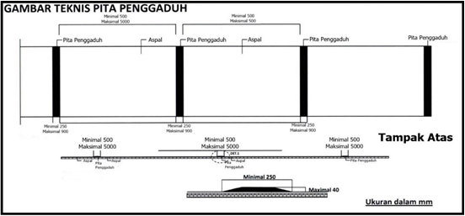

*Sumber:* SK.3582/AJ.403/DRJD/2018

**Gambar III. 12** Pita Penggaduh di Zona Selamat Sekolah (ZoSS)

## 3.3 Metode Analisis Hirarki Proses (AHP)

Metode ini adalah sebuah kerangka untuk mengambil keputusan dengan efektif atas persoalan dengan menyederhanakan dan mempercepat proses pengambilan keputusan dengan memecahkan persoalan tersebut kedalam bagian-bagiannya, menata bagian atau variabel ini dalam suatu susunan hirarki, memberi nilai numerik pada pertimbangan subjektif tentang pentingnya tiap variabel dan mensintesis berbagai pertimbangan ini untuk menetapkan variabel yang mana yang memiliki prioritas paling tinggi dan bertindak untuk mempengaruhi hasil pada situasi tersebut. Metode ini juga menggabungkan kekuatan dari perasaan dan logika yang bersangkutan pada berbagai persoalan, lalu mensintesis berbagai pertimbangan yang beragam menjadi hasil yang cocok dengan perkiraan kita secara intuitif sebagaimana yang dipersentasikan pada pertimbangan yang telah dibuat.

*Analytic Hierarchy Process* mempunyai landasan aksiomatik yaitu:

1. *Reciprocal Comparison*, yang mengandung arti si pengambil keputusan harus bisa membuat perbandingan dan menyatakan preferensinya. Preferensinya itu sendiri harus memenuhi syarat resiprokal yaitu kalau A lebih disukai dari B dengan skala x, maka B lebih disukai dari A dengan skala 1 : x.
2. *Homogenity*, yang mengandung arti preferensi seseorang harus dapat dinyatakan dalam skala terbatas atau dengan kata lain elemen- elemennya dapat dibandingkan satu sama lain. Kalau aksioma ini tidak dapat dipenuhi maka elemen-elemen yang dibandingkan tersebut tidak homogenous dan harus dibentuk suatu ’cluster’ (kelompok elemen- elemen) yang baru.
3. *Independence*, yang berarti preferensi dinyatakan dengan mengasumsikan bahwa kriteria tidak dipengaruhi oleh alternatif- alternatif yang ada melainkan oleh objektif secara keseluruhan. Ini menunjukkan bahwa pola ketergantungan atau pengaruh dalam model AHP adalah searah keatas, Artinya perbandingan antara elemen-elemen dalam satu level dipengaruhi atau tergantung oleh elemen-elemen dalam level di atasnya.
4. *Expectations*, artinya untuk tujuan pengambilan keputusan, struktur hirarki diasumsikan lengkap. Apabila asumsi ini tidak dipenuhi maka si pengambil keputusan tidak memakai seluruh kriteria dan atau objektif yang tersedia atau diperlukan sehingga keputusan yang diambil dianggap tidak lengkap.

Tahapan – tahapan pengambilan keputusan dalam metode AHP pada dasarnya adalah sebagai berikut :

1. Mendefenisikan masalah dan menentukan solusi yang tepat.
2. Membuat struktur hirarki yang diawali dengan tujuan umum, dilanjutkan dengan kriteria-kriteria dan alternatif-alternatif pilihan yang ingin di rangking.
3. Membentuk matriks perbandingan berpasangan yang menggambarkan kontribusi relatif atau pengaruh setiap elemen terhadap masing-masing tujuan atau kriteria yang setingkat diatas. Perbandingan dilakukan berdasarkan pilihan atau judgement dari pembuat keputusan dengan menilai tingkat-tingkat kepentingan suatu elemen dibandingkan elemen lainnya.
4. Menormalkan data yaitu dengan membagi nilai dari setiap elemen di dalam matriks yang berpasangan dengan nilai total dari setiap kolom.
5. Menghitung nilai eigen vector dan menguji konsistensinya, jika tidak konsisten maka pengambilan data (preferensi) perlu diulangi. Nilai eigen vector yang dimaksud adalah nilai eigen vector maksimum yang diperoleh dengan menggunakan matlab maupun dengan manual.
6. Mengulangi langkah, 3, 4, dan 5 untuk seluruh tingkat hirarki.
7. Menghitung eigen vector dari setiap matriks perbandingan berpasangan. Nilai eigen vector merupakan bobot setiap elemen. Langkah ini untuk mensintetis pilihan dalam penentuan prioritas elemen pada tingkat hirarki terendah sampai pencapaian tujuan.

### Kriteria dan Subkriteria

Pada pemilihan rute pesepeda dan pejalan kaki Kriteria dan Subkriteria:

* + - 1. Aksesibilitas merupakan ukuran kemudahan lokasi untuk dijangkau dari lokasi lainnya melalui sistem transportasi. Ukuran keterjangkauan atau aksesibilitas meliputi kemudahan waktu, biaya, dan usaha dalam melakukan perpindahan antar tempat-tempat atau Kawasan.
         1. Waktu tempuh adalah lamanya waktu yang terpakai dalam perjalanan untukmenempuh suatu jarak tertentu.
         2. Jarak adalah panjang sebuah lintasan yang spesifik antara dua titik.
         3. Biaya adalah pengeluaran yang telah terjadi atau mungkin akan terjadi, yang dapat diukur dalam satuan uang.
      2. Keselamatan adalah suatu keadaan terhindarnya setiap orang dari risiko kecelakaan selama berlalu lintas yang disebabkan oleh manusia, kendaraan, jalan, dan lingkungan.
         1. Kecepatan adalah kecepatan yang dilakukan seseorang untuk menempuh suatu perjalanan.
         2. Konflik antar kendaraan adalah kejadian lalu lintas yang melibatkan dua atau lebih pengguna jalan, dimana salah satu atau kedua pengemudi mengambil tindakan berubah haluan untuk menghindari terjadinya tabrakan.
         3. Tingkat Kecelakaan adalah angka yang di ukur pada kejadian kecelakaan.
      3. Kinerja Lalu Lintas dapat ditentukan berdasarkan nilai derajat kejenuhan atau kecepatan tempuh pada suatu kondisi jalan tertentu yang terkait dengan geometrik, arus lalu lintas, dan lingkungan jalan untuk kondisi eksisting maupun untuk kondisi desain. Semakin rendah nilai derajat kejenuhan atau semakin tinggi kecepatan tempuh menunjukan semakin baik kinerja lalu lintas.
         1. V/C ratio adalah jumlah arus lalu-lintas yang ditampung pada suatu kapasitas jalan.
         2. Kecepatan adalah kecepatan rata – rata pengendara yang di dapat dari waktu tempuh di bagi jarak.
         3. Kepadatan adalah jumlah kendaraan yang menempati suatu panjang jalan atau lajur.